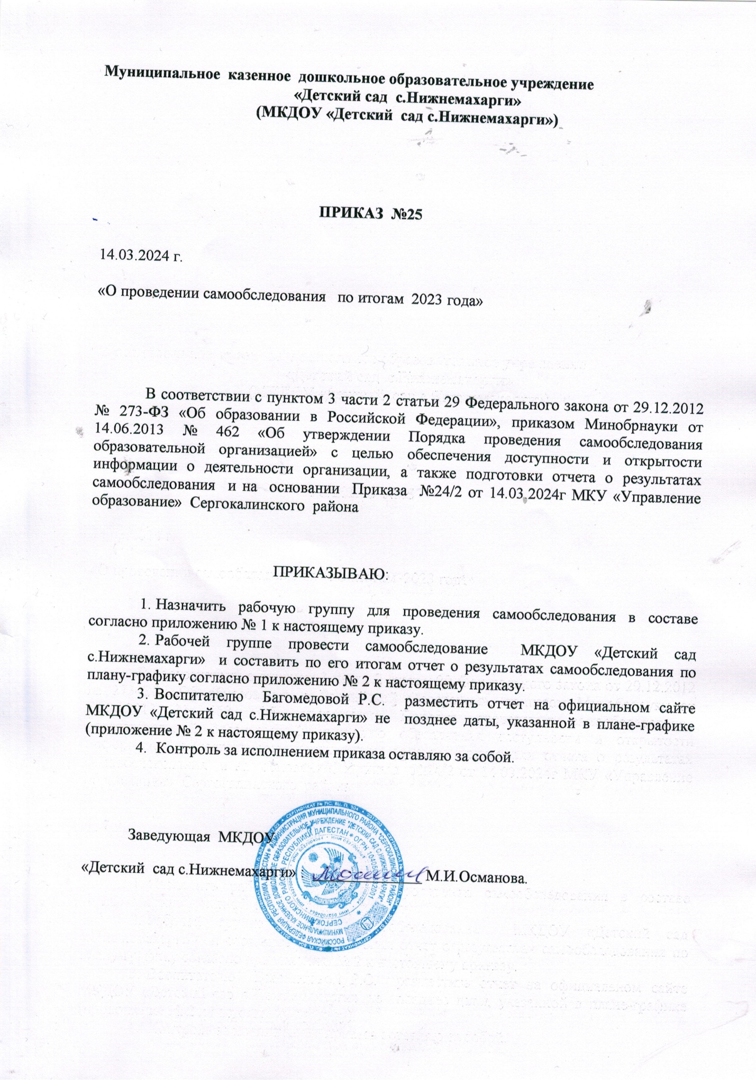

Приложение №1
к приказу № 25 от 14.03.2024 года

Состав рабочей группы для проведения самообследования

№  п/п | Ф. И. О | Должность | Обязанности
1 | Османова М.И. | Заведующий  МКДОУ | - распределяет обязанности между членами рабочей группы;  - координирует процесс самообследования;  - утверждает отчет о результатах самообследования;  - докладывает о результатах самообследования коллегиальным органам управления образовательной организации, учредителю
2 | Багомедова Р.С. | воспитатель | - контролирует своевременное исполнение мероприятий по самообследованию;  - консультирует работников, которые собирают, исследуют и оформляют отдельные  данные для отчета;  - собирает и анализирует информацию о системе управления организацией, кадровом составе, учебно-методическом и библиотечноинформационном обеспечение организации;  - обобщает полученные данные и формирует отчет  - собирает, систематизирует и оформляет данные об образовательном процессе, в том числе качестве и условиях обучения, востребованности выпускников;  - готовит информацию о материально- технической базе организации  - формирует предложения по автоматизации сбора информации, ее обобщения и систематизации;  - публикует отчет о самообследовании на сайте организации

Приложение №2
к приказу № 25 от 14.03.2024 года

ПЛАН-ГРАФИК
подготовки и проведения самообследования за 2022 год
Мероприятие | Срок | Ответственный
Организовать совещание о проведении самообследования и утвердить:  – состав комиссии по самообследованию, обязанности председателя и членов комиссии;  – формы и сроки исполнения процедур;  – структуру, содержание и оформление отчета | 27.12.2023г | Заведующий
Издать приказ о проведении самообследования | 14.03.2024
Собрать информацию для аналитической части отчета по направлениям, которые указали в пункте 6 Порядка (утв. приказом Минобрнауки от 14.06.2013 № 462):  – образовательная деятельность, в том числе организация учебного процесса;  – система управления организации;  – содержание и качество подготовки детей;  – востребованность выпускников;  – кадровое обеспечение;  – учебно-методическое обеспечение;  – библиотечно-информационное обеспечение;  – материально-техническая база;  – внутренняя система оценки качества образования | 20.01.2024–18.03.2024 | воспитатели
Собрать информацию для статистической части отчета по показателям, указанным в приложении 2 к приказу Минобрнауки (от 10.12.2013 № 1324) | 19.03.2024–01.04.2024
Подготовить отчет | 10.04.2024
Рассмотреть отчет на заседании педагогического совета | 12.04.2024 | Председатель педагогического совета
Утвердить отчет | 14.04.2024 | Заведующий
Разместить отчет на официальном сайте детского сада | 17.04.2024 | воспитатели

